Wijn & Gezondheid nummer

Nieuwsblad van de Kurk
APRIL 2023 1e jaargang No 8 Uitgave De Harmonie Red: j.p.van.de.sande@rug.nl

Nieuws
Elst 20 mrt. Nederlandse wijnboeren melden recordoogst van 9800 Hl wijn. Ter vergelijking: In datzelfde 2022 produceerde Duitsland 9 miljoen Hl.
Munchen 25 mrt. De grootste proeverij van Duitsland trok 3000 bezoekers. U kunt voor 10 euro via http://virtuelle.weintour.net/ meedoen.
Parijs 5 apr. Sinds 1995 is er niet zo weinig wijn geoogst als in 2021. Oorzaak is ongunstig weer in West Europa. Wereldproductie: 250.000.000 Hl.

Wijn en gezondheid
In deze tijden valt niet te ontkomen aan nare berichten over bedreigingen van onze gezondheid. Daarom valt er voor de redactie ook niet te ontkomen aan enige verdiep-ing in het onderwerp Wijn en Gezondheid. U krijgt daar-over via de media zoveel en zo tegenstrijdige informatie dat het tijd wordt de zin van de onzin te onderscheiden.
Daartoe zijn enkele algemene uitgangspunten nuttig, Ten eerste zijn we nog nooit in de geschiedenis zo gezond geweest als nu. Waar de gemiddelde levensduur 150 jaar geleden zo’n 45 jaar was, is ze nu bijna het dubbele. Waar het aantal mensen dat zich met een ernstige kwaal door het leven sleepte vroeger heel groot was, is dat nu enorm verminderd: Maagzweren, TBC, Kinderverlamming, Bochels, Mankheid, Ischias, O-en X-benen, en wat al niet meer waren nog in mijn jeugd in de jaren ’50 van de vorige eeuw alomtegenwoordig, maar komen nu nauwelijks nog voor.
Ten tweede zijn de drinkpatronen veranderd. Rond 1900 had de goede stad Groningen 80.000 inwoners en meer dan 300 cafés. Nu, met drie keer zoveel inwoners is het aantal cafés ongeveer 550. Wel drinkt men meer thuis. Ook wat gedronken wordt verschilt nogal. In 1900 waren dat rivieren van jenever en een beekje bier, nu is dat een rivier van bier en een sloot wodka en dergelijk spul. In enkele cafés wordt vooral wijn gedronken en dat merk je meteen: De gemiddelde leeftijd is er veel hoger. Wijn moet dus haast wel een gezonde drank zijn.
Een derde uitgangspunt is dat er altijd mensen zullen zijn die het plezier van anderen willen bederven. Die plezier-tjes: Wein, Weib, und Gesang zeg maar, zijn voor hedonisten altijd belangrijke, maar prettige kwesties geweest, maar voor heremieten en inquisiteurs vormden ze een belangrijke doorn in het oog. Jalouzie? We gaan het zien.
Feit is dat de bedervers van plezier hun uiterste best doen om de zaken zo voor te stellen dat het hun angstige instelling goed uitkomt. Maar dan hebben degenen die op vloeibare genoegens gesteld zijn het recht om daar eens kritisch naar te kijken.

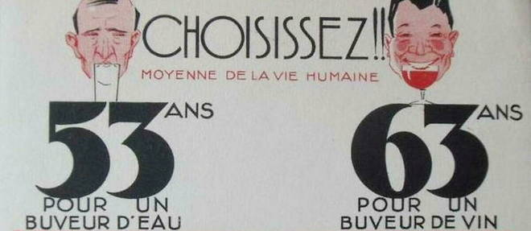

De officiële adviezen

Elk land en elke tijd heeft de spelbedervers die het verdient. Vroeger en nog steeds in Zuidelijke landen werd men gewaarschuwd tegen ziekten van de lever en de hersenen (Korsakov). Tegenwoordig en in Noordelijker streken lijken die gevaren verdwenen en waarschuwt men vooral voor kanker en hoge bloeddruk. In Frankrijk is het advies 7 glazen wijn p/w, in Belgie 10, Duitsland mannen 14, vrouwen 7 p/w, UK 14 eenheden p/w, Canada: alcohol is onveilig, vanaf twee glazen per week neemt dit toe. In Nederland geldt het advies van 7 glazen p/w.
Volgens het Nederlandse voedingscentrum is het een moeilijke materie omdat in sommige gevallen onderzoek aantoont dat anderhalf glas wijn per dag de kans op bepaalde chronische ziekten vermindert. Andere onderzoeken tonen dan weer aan dat dat ene glas wijn het risico op andere chronische ziekten vermeerdert.
De risico’s
- Vrouwen hebben een verhoogde kans op borstkanker als ze een glas wijn of meer per dag drinken.
- De kans op een beroerte neemt toe als je meer dan anderhalf glas per dag drinkt.
- Bij meer dan twee glazen per dag neemt de kans op tumoren op verschillende plekken en longkanker toe.
- Wie langere tijd drinkt heeft een grotere kans op leveraandoeningen. Veel bier drinken kan bij mannen leiden tot diabetes type 2. Ook vrouwen lopen dit risico, maar dan als ze veel sterke drank drinken.
De gunstige effecten
- Wie maximaal anderhalf glas per dag drinkt heeft een lager risico op hart- en vaatziekten en dementie.
- Een lager risico op longkanker zou bewerkstelligd kunnen worden door matig bier te drinken.

Deze samenvatting van adviezen verdient, evenals de adviezen zelf, wel enig commentaar.

Commentaar

Er wordt bij de gevaren van wijndrinken steeds gesproken van een ‘hogere kans’ of een ‘lager risico’. De vraag is hoeveel hoger of lager en wat dat dan betekent. Ik geef een voorbeeld: “Vrouwen hebben een verhoogde kans op borstkanker”. Het is dan nuttig te weten dat van alle gevallen van borstkanker 4,4% samenhangt met alcoholgebruik. Het is dus wel een stijging, maar een behoorlijk kleine, en alle vrouwen die veel meer dan een glas per dag drinken tellen ook nog eens mee in de kansberekening. Dat moet beter kunnen!
Een ander voorbeeld:
Een glas per dag zou het risico op darmkanker met 7% verhogen. In België kregen 76 mannen op 100.000 darmkanker in 2019. Als al deze 100.000 mannen heel hun leven geen alcohol hadden gedronken, dan zou het risico op darmkanker dalen met 7% tot 71 mannen op 100.000. Met andere woorden, er zouden 5 mannen op 100.000 geen darmkanker hebben gehad.
Statistiek is, zoals al vaak opgemerkt, een manier van liegen: “There are lies, damned lies, and statistics” zei Mark Twain ooit en daar kan ik het als getraind statisticus mee eens zijn.

de visie van hamersma
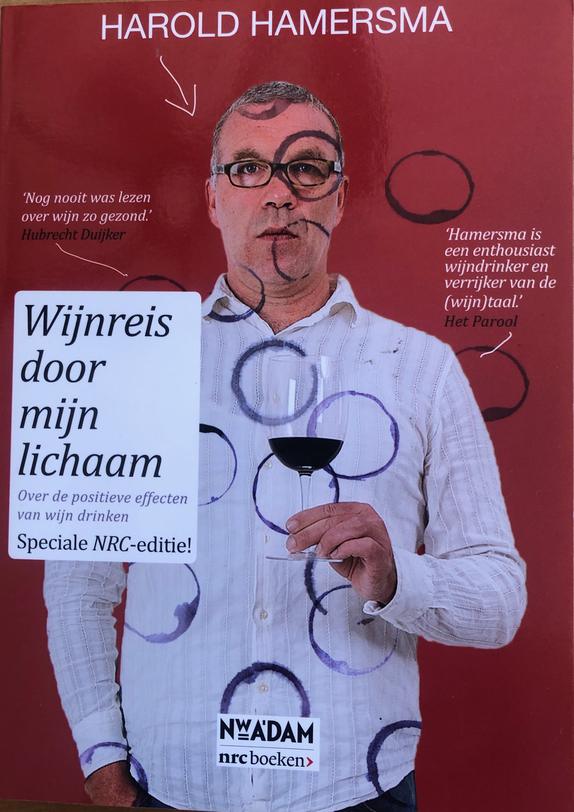

Hamersma

In 2012 verscheen de 3e druk van een boekje door de wijnschrijver Harold Hamersma, dat Wijnreis door mijn lichaam heette en als ondertitel had: Over de positieve effecten van wijn drinken.
Nou, die ondertitel zet de toon, en die is zoals te verwach-ten valt een stuk positiever dan die van het Nederlands voedingscentrum. Hun strategieën lijken echter wel behoorlijk op elkaar: De nadruk leggen op onderzoek wat in je kraam te pas komt en voorbijgaan aan zaken die niet in je plaatje passen.
Hamersma doet dat echter wel aanzienlijk spiritueler dan het voedingscentrum, dat zijn bevindingen in een treurig-makend soort steenkolen-Nederlands weergeeft. De ‘wijnreis’ is zelfs een erg leuk boek om te lezen, maar dat hangt wellicht samen met de geruststellendheid die de inhoud op de gemiddelde wijndrinker heeft.
In 21 hoofdstukken laat hij het menselijk lichaam in relatie tot het drinken van wijn de revue passeren en hij doet dat onderhoudend en zo te zien ook wel goed gefundeerd. In elk geval heeft hij veel deskundigen geraadpleegd en voor een niet-wetenschapper een enorme hoop artikelen doorgeworsteld. De literatuurlijst aan het eind beslaat 10 pagina’s, ofwel ruim 120 artikelen.
Die literatuur, in het algemeen artikelen uit weten-schappelijke tijdschriften, heeft een aantal karakteristieken die voor de leek niet direct herkenbaar zijn. Een belangrijk kenmerk is dat negatieve uitkomsten (geen effect, of een effect dat tegen de geldende tijdgeest ingaat), veel minder kans op publicatie hebben, dan positieve. Als dus iemand in een artikel een gunstig effect van wijndrinken wil vermelden, is de kans groot dat collega’s of de redactie van zo’n tijdschrift hem afraden om die vondst te publiceren. Het zou immers ingaan tegen de evidente en vaststaande waarheid dat drinken ongezond is. Dit soort effecten bestaat bij allerlei onderzoek naar menselijk gedrag en kan zelfs leiden tot publicatieverboden of boycots. De doorsnee onderzoeker heeft daar natuurlijk geen belang bij, dus daarom klopt wetenschappelijk onderzoek meer dan te verwachten valt, met de geldende vooroordelen in de onderzoekende klasse.
Misschien omdat het boekje meer dan 10 jaar oud is, is het merendeel van de onderzoeksresultaten die Hamerma bespreekt, positief over het drinken van wijn. Hij doet dat wel met allerlei reserves, want dat alcoholisme slecht voor de gezondheid is, is evident, maar de toon is over het geheel genomen positief, erg positief zelfs, en dat is in deze somberende tijden iets wat we broodnodig hebben.
Het is, kortom, en dat zal iedere wijnliefhebber kunnen bevestigen, een uitstekend en informatief boekje. Problem is wellicht dat het niet meer in de handel is, maar kijkt u eens op boekwinkeltjes.nl, daar zijn er op dit moment 16 te koop voor gemiddeld 5 euro. Een pracht boek voor de prijs van een goedkoop flesje wijn! Wacht niet, maar bestel!

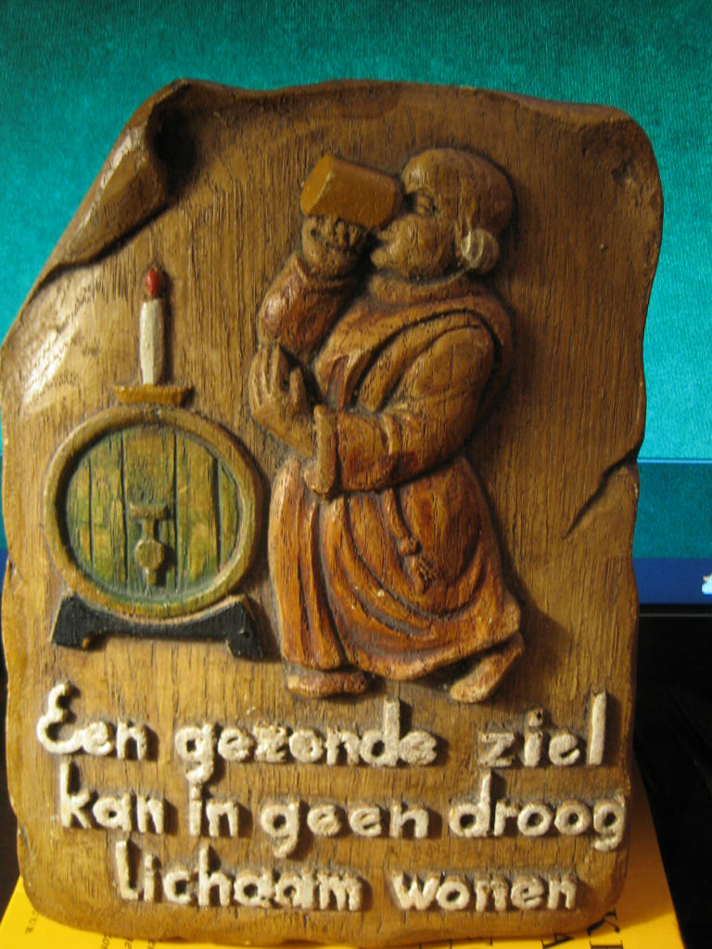

De gezonde ziel

Elke psycholoog kan u vertellen dat de gezondheid van mensen niet uitsluitend van lichamelijke zaken afhangt, maar dat lichaam en geest in dezen innig samenwerken. Een van de belangrijkste factoren is de regelmatige beleving van geluk en daar draagt het drinken van wijn in het algemeen aan bij. Prosit!

Het eerste slokje van Han Borg

Als 15-jarige ging ik met mijn eerste vriendinnetje en andere klasgenoten op zaterdagavonden naar een jongerencafé in Enschede, waar bier de gebruikelijke drank was. Ook al was haar vader de PR-man van de Grolsche Bierbrouwerijen: bij haar thuis werd meer wijn dan bier gedronken. En in onze dagen van prille verliefdheid dronken zij en ik …. rode port!
Bij mijn eigen ouders werd er op verjaardagen voornamelijk bier (de ooms), bessen (de buurvrouwen) of advocaat (de tantes) geconsumeerd. Wijn werd er eigenlijk nooit aangeschaft. Mijn eerste kennismaking met wijn was - samen met (toen nog) hetzelfde vriendinnetje - de aanschaf van een pak pinot bij de AH in Oldenzaal, tijdens het carnaval. Het zal ongetwijfeld bocht geweest zijn, maar wat hinderde het? De liefde was oneindig veel belangrijker.
Pas in mijn studententijd in Groningen begon ik echt belangstelling voor wijn te ontwikkelen, vooral omdat de gezellige zondagse wijnavonden op de sociëteit aan de Brugstraat bierconsumptie daar onmogelijk maakten. En bij mijn schoonouders was wijn de begeleider van vele verrukkelijke maaltijden…gekocht werd deze bij de Wijnbeurs. La Pauline.
Nog steeds drink ik nauwelijks bier of sterke drank, maar een goed glas wijn of port gaat er altijd wel in.

Feuilleton
L.A. van Nigtevegt
Een wijnproeverij op het land Afl.6

” En uw assistent”, vraagt Frans, “Is die ook van de universiteit?”
Die meneer, mijn assistent dus, dat is de echte vinoloog.” zegt de heer Vorkink. “Mijnheer Verbiest, nu uw verhaal.”
Mijnheer Verbiest glimlacht. “Ik kom uit een oud wijnkopersgeslacht: Bollen, Verbiest en Hoeckx, maar de firma bestaat niet meer - is indertijd heel goed overgedaan aan Allied Breweries, - nou ja, ik weet via mijn vader nog erg veel - en ik vind dit soort evenementen altijd wel plezant. Ik was eens -toen bestond onze zaak nog- op een proeverij in Engeland, voor het wijntijdschrift Decanter, ergens in de jaren zeventig. Wij kregen acht flessen te proeven, alle Bordeaux-Medoc. Zeven gerenommeerde proevers: dames, heren, wat voelde ik mij klein bij al die beroemdheden. Verschillende Châteaux, verschillende jaren. Beslist dít wel, dàt beslist niet. Achteraf bleek dat ze vier magnums in acht flessen hadden uitgeschonken. Allemaal dezelfde wijn, allemaal Lynch Bages van een goed jaar, maar van verschillende handelaren, op verschillende temperaturen, van zeventien tot eenentwintig graden. We vlogen er allemaal in. U mag nu wel roken, overigens, als u dat met alle geweld wilt. Wil iemand van u nog wat Meursault - Genevrières van zes tot zeven Euro?”
Slot

Weerbericht uit wijngebied

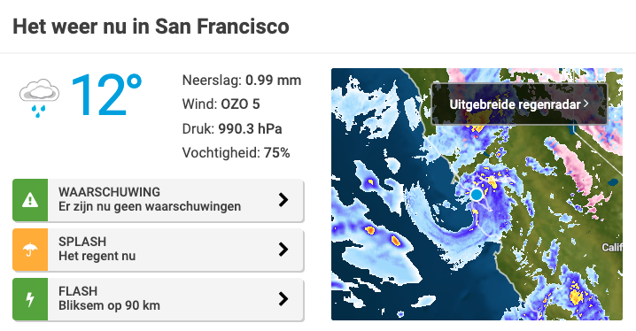

Zo kun je ook wijn maken
(Afl. 4 van ons Interview met gewezen handelaar in ethanol)

De opslagtanks bij de bottelarijen zijn voorzien van een stikstof aansluiting, zodat de ruimte boven de wijn steeds met stikstof gevuld is. Dat alles voorkomt oxidatie en daarmee smaakverandering van de wijn. Is de wijn eenmaal gebotteld, dan worden de meegeleverde etiketten en eventuele belasting zegels er opgeplakt en is de wijn klaar voor de verkoop.

De wijnhandel is dus big business en er wordt heel wat gemengd en toegevoegd voor de wijn in orde wordt bevonden. Wijn uit bijvoorbeeld Algerije of Griekenland is vaak zwaarder dan gewenst, dus die wordt in tankschepen naar Italie en Frankrijk verscheept ter opkrikking van lichte wijnen. Wij voerden dan weer de extra alcohol aan uit Nederland. Ook aan de smaak wordt gedokterd. Ik kende in Frankrijk een professor in de aroma-kunde, die met gaschromatografen, gekoppeld aan computerprogramma’s dranken tot op molecuulniveau kon analyseren en desgewenst dus ook namaken. Witte wijn en al helemaal Champagne namaken bleek geen probleem te zijn en voor het bijschaven en het herstellen van mislukte wijnen kon bij hem ook receptuur verkregen worden. Rode wijn was voor hem, vanwege het niet ruim beschikbaar zijn van bepaalde componenten, een stuk lastiger. Wijnsteenzuur bijvoorbeeld, is in de gewenste kwaliteit soms nauwelijks te vinden.
Deze professor zag kans om voor ons Medronho, een zeldzaam Portugees destillaat, te synthetiseren, waar wij dan weer de alcohol voor leverden. Zo hielp de ene hand de andere en heb ik inzichten over de wijnbouw verkregen die niet gemeengoed zijn. Het leek me aardig daar eens wat over op te schrijven.
Slot

Wijn en Wijsbegeerte

Volgens de grote Aristoteles waren aan de mens twee onderdelen te onderscheiden: Lichaam en Ziel, die op een andere wijze bekeken een geheel vormden. Met het sterven van het lichaam stierf ook de ziel, die immers het levensbeginsel, de psyche was. In dat lichaam en die ziel spelen zich processen af die we kunnen samenvatten als: Denken, ofwel geest, en die typisch zouden zijn voor de mens. Die geest vergaat niet met het sterven.
Dat denken werd bij Descartes een apart onderdeel, zodat hij aan de ene kant Lichaam en Ziel en aan de andere kant de Geest, het rationele beginsel van de mens onderscheid-de. Nu was Descartes een Fransman en het is daarom niet onwaarschijnlijk dat hij zijn systeem ontleende aan de wijnfles, het totem-object van de Franse natie. Kijkt u zelf maar.
De wijnfles is stoffelijk en integraal verbonden met de ziel van de fles. Die ziel was vroeger een neveneffect van het glasblazen en dat inblazen van levensadem, psyche, door de glasblazer is dan ook de naamgever van die ziel. Lichaam en ziel zijn niet alleen bij de mens, maar dus ook bij de wijnfles een geheel, en omdat de ziel van de fles aanzienlijk steviger is dan de fles zelf, blijft deze ziel na het breken van de fles veelal intact. We zien hier de onsterfelijkheid van de ziel op geheel nieuwe wijze voorgesteld.
De inhoud van de wijnfles wordt meestal aangeduid als geestrijk vocht en is van grote invloed op ons denken, ja neemt het soms zelfs over. De wijn staat dus voor de geest en als de geest verdwenen is blijft slechts een lege huls over, die dan maar al te snel in de glasoven verdwijnt.

Het drinken van wijn wordt aldus tot een hoog wijsgerige activiteit: het streven naar meer geest verenigt dus de drinker en de filosoof. Vandaar dat er haast geen filosofen waren die niet bekend stonden als liefhebbers van de wijn. Ik wil u, ter lering en vermaak, deze gedachten meegeven in deze somtijd zo ziel- en geest-loos lijkende tijd. De wijn is eigenlijk op te vatten als antidotum voor de tijdgeest en daarmee als een eeuwige waarde.

Wijn en Poezie

La place Aidez Homme
Hij loopt met grote blote voeten
op het lege Helperplein
en perst de druiven met zijn tenen
en zijn zolen van zoet vocht
tot maagdelijke most
En later in zijn schone zaak
sluist hij de groene flessen vol
en plakt de witte etiketten vol rode letters
waarop staat dat het hier, op dit chateau
appellation controlée Place Aidez Homme is
De vaste klanten lopen af en aan
Zij komen voor het rijke druivenvocht
dat hij hier aan de man brengt
Ze betalen grif en prijzen de afdronk
Ze roepen ‘Merci monsieur, U help ons echt!’
Hier ligt de wijn van alle mensen
Hier staan de kristallen glazen klaar,
men proost en dankt dat dit plein
met grande allure Francaise
in deze stad hier kan bestaan
Arjen Boswijk

Uit de Groninger Archieven
Opgedolven door Jan-Paul Wortelboer

6 jan. 1838
Berend ten Cate, wijnhandelaar te Hoogezand, heeft in 1836 geleverd aan– maar nog geen betaling ontvangen van – de Heer Warmolt Wolthers Jullens, rentenier te Hoogezand, gespecificeerd als volgt:
26 maart 1836 ½ anker* rode Medoc wijn,
per anker f. 23,50 f. 11,75
10 april 2 flesschen rode Medoc wijn f. 1,10
17 sept. ½ anker Pauillac wijn,
per anker f. 28,-- f. 14,--
29 sept. ½ anker Pauillac wijn f. 14,--
30 oct. ¼ anker Pauillac wijn f. 7,--
3 nov. ¼ anker Pauillac wijn f. 7,--
9 nov. ¼ anker Pauillac wijn f. 7,--
21 nov. 6 flesschen siroop voor punch en rum
per fles f.1,50 f. 9,--
[ et cetera ]
(GrA, Vredegerecht Hoogezand, toegang 146, inv. nr. 119, aktenr. 1)

* Een anker is 35 liter, ofwel 45 flessen wijn

